UNIVERSIDAD DE BUENOS AIRES
FACULTAD DE INGENIERÍA
<75.12> ANÁLISIS NUMÉRICO
DATOS DEL TRABAJO PRÁCTICO
 |  |  |  |  | AÑO
TP NRO |  |  |  |  | CUAT |  |  |  |  |  |  |  |  | TEMA
INTEGRANTES DEL GRUPO
 |  |  |  |  | APELLIDO Y NOMBRE |  |  |  |  |  |  |  |  |  |  |  |  |  |  |  |  |  |  |  |  |  |  |  |  |  |  |  |  |  |  |  |  |  |  |  |  |  |  |  |  |  |  | PADRÓN
GRUPO |  |  |  |  | APELLIDO Y NOMBRE |  |  |  |  |  |  |  |  |  |  |  |  |  |  |  |  |  |  |  |  |  |  |  |  |  |  |  |  |  |  |  |  |  |  |  |  |  |  |  |  |  |  | PADRÓN
DATOS DE LA ENTREGA
 |  |  |  | . |  | T |  | X |  | T |  |  |  |  |  |  | -
ARCHIVO |  |  |  |  |  |  |  |  |  |  |  |  | NRO CONTROL |  |  |  |  |  |  |  |  |  |  |  |  |  |  |  | FECHA VENC |  |  |  |  |  |  |  |  |  |  |  |  |  | FECHA ENTR
CORRECCIONES
FECHA |  |  |  |  |  |  |  | NOTA |  |  |  |  |  |  |  |  |  |  |  |  | OBSERVACIONES
DOCENTE |  |  |  |  |  |  |  | FIRMA

Objetivos
- Aplicar Métodos iterativos de resolución de sistemas de ecuaciones lineales y comparar su eficiencia.
- Trabajar con matrices Tridiagonales en bloque (Dispersas). Analizar la importancia de tomar en cuenta su estructura y no utilizarlas como matrices genéricas.
- Analizar el comportamiento de los algoritmos al aumentar el tamaño de las matrices.
Introducción Teórica y Resumen
Las estructuras propuestas para este trabajo son matrices tridiagonales en bloque, un caso particular de matrices dispersas. Esto significa, en pocas palabras, que gran parte de sus elementos son nulos. Teóricamente, esto suele asociarse con sistemas de ecuaciones poco acopladas.
Las matrices dispersas tienen una ventaja sobre las matrices comunes, y es que pueden hacerse optimizaciones para ocupar menos memoria al almacenarlas y agilizar los procesos aplicados sobre ellas. Al tener gran cantidad de elementos nulos, suele haber una gran cantidad de pasos evitables, especialmente cuando los productos involucrados, como es el caso de Jacobi y Gauss-Seidel. Esto significa que solo tendremos la necesidad de guardar los elementos no nulos de las matrices. Sin embargo, las matrices dispersas suelen ser matrices enormes, con lo cual en general no solo se puede, sino que se debe optimizar su uso.
En el caso de estudio de este trabajo práctico, las matrices utilizadas son de estructura conocida, ya que se tiene la pauta con la que se arman: son tridiagonales, simétricas y con una diagonal no nula a cada lado en la cuarta posición (siendo la primera la diagonal central). Por esto, solo guardaremos las diagonales en 3 arreglos, que llamaremos D1 (diagonal central), D2 (inmediatamente superior) y D3 (en cuarta posición). Por simetría se pueden construir las otras no nulas al momento de necesitarlas. Todos los otros elementos de la matriz son nulos, y por lo tanto, serán ignorados.
Fue desarrollado un programa en GNU-Octave, un lenguaje interpretativo que funciona como una versión libre de Matlab, con compatibilidad casi total entre sus comandos. Se ocupa de construir las matrices (en realida, solo sus diagonales) a partir de ingresar la dimensión, aplicar los metodos de Jacobi y Gauss-Seidel, hacer gráficos comparativos de los resultados y calcular radios espectrales a partir de las pendientes de estos gráficos.
Desarrollo
1. Construcción de Matrices
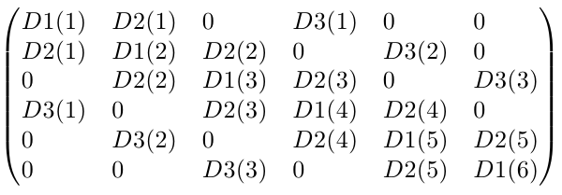
Dada la estructura presentada en el enunciado del trabajo práctico, alcanza con 3 arreglos para guardar toda la información necesaria de las mismas y es necesario como dato adicional únicamente la dimensión de la matriz, que debe ser divisible por 3 y mayor o igual a 6.

Los arreglos D1, D2 y D3 tendrán como dimensión (si la matriz es de dimensión n), n, n-1 y n-3 respectivamente. En la figura 1 se muestra un ejemplo para n = 6. Además, conociendo las submatrices (B,C, D y E) y la forma en la que se disponen, es bastante simple construir cada arreglo.
- D1: está compuesto por la diagonal central de las matrices B (primeros tres elementos), D (últimos 3 elementos) y C (todos los elementos en el medio). Su forma general es D1 = [2,2,2],(max(n/3 – 2,0) veces)*[4,4,4],[3,3,3]
- D2: es el más complicado de construir. Tiene como primeros dos elementos a los de la segunda diagonal de B, como últimos dos a la de D y en el medio alterna entre un 0 de la esquina de la E y la segunda diagonal de C. Su forma general es
D2 = [-0.5,-0.5], (max(n/3-2,0) veces)*[0,-1,-1] ,[0,-0.5,-0.5]
- D3: está formado los elementos centrales de E. Su forma general es:
D3 = (n/3 – 1 veces)*[-1,-1,-1]
Para el caso particular de n = 9:
- D1 = [2,2,2,4,4,4,3,3,3] dim = 9
- D2 = [-0.5,-0.5, 0,-1,-1,0,-0.5,-0.5] dim = 8
- D3 = [-1,-1,-1,-1,-1,-1] dim = 6
El programa se ocupa de esta parte a través de la función “construirDiagonales(n)” que recibe la dimensión de la matriz como único parámetro.
2. Jacobi
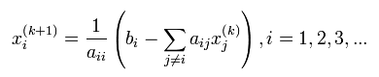
Para el método de Jacobi se utilizó la forma indicial, ya que de construir la matriz estaríamos desperdiciando memoria y tiempo en una gran cantidad de multiplicaciones por 0. La fórmula general es:
Sin embargo, en nuestro caso, no podemos hacer una sumatoria sobre todos los elementos de la fila, ya que no los guardamos. Como era nuestra intencion, solo tenemos para multiplicar los a_{ij} de las diagonales D1, D2 y D3 por los elementos de x^{(k)} correspondientes. Si bien nuestra fórmula sigue siendo la misma (con D1 para los elementos de la diagonal), ahora tenemos una sumatoria s que tendrá que ser calculada separándola en 5 casos dependiendo de la fila. En ninguna cuento D1 ya que la diagonal central no es parte de la sumatoria de Jacobi (condición i ≠ j)
- Fila 1: Solo contiene D2 y D3 superiores.
- Fila 2 y 3: contiene a D2,D3 superiores y D2 inferior.
- Filas 4 a n-3: contiene a todas (D2 yD3 superiores e inferiores).
- Filas n-1 y n: contiene a D3 inferior, D2 superior e inferior.
- Fila n: contiene D3 y D2 inferiores.
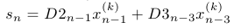
Una vez hecha esta separación se hace el cálculo para cada fila y queda el nuevo vector x^{(k+1)} completo. La condición para ver si seguir iterando es
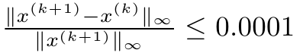

2. Gauss-Seidel
Este método es una mejora del método de Jacobi. En lo único que se diferencian es en que este utiliza para cada sumatoria todos los x^{(k+1)} anteriores que ya se han obtenido hasta esa fila.
Quedan:
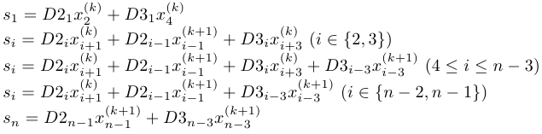
Puede observarse que los x(k+1), que son los ya calculados, son los de i>j, o dicho de otro modo, elementos de la matriz triangular inferior L que se suele construir con estos métodos iterativos. El resto del proceso es exactamente igual, incluyendo la condición de corte.

